Гимнастика пробуждения «Мы проснулись»
(комплекс утренней гимнастики проводится с детьми и родителями в домашней обстановке)
1. «Веселые ножки» – и. п.: лежа на спине. Поднимать ноги, согнутые в коленях и опускать вниз. (4- 6 раза)
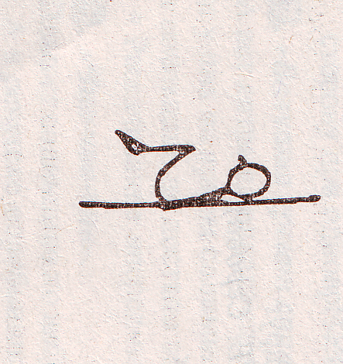

2. «Резвые колобки» – и. п.: то же. Поочередно перекатываться на спине то одну. (4- 6 раза)
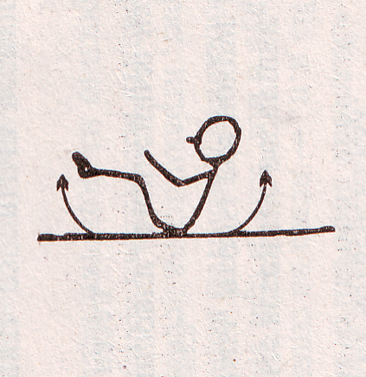

3. «Жучки проснулись» – и. п.: лежа на животе. Руки согнуты в локтях, попеременно сгибать ноги в коленях и выполнять поворот головы назад. (4-6 раз)
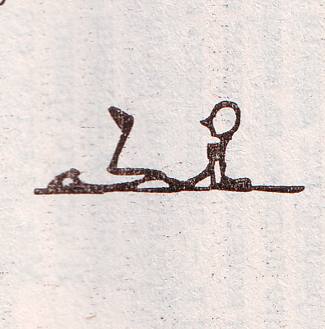

4. «Кошечки» – и. п.:стоя на средних четвереньках. Двигаться вперед-назад, наклоняться вниз, сгибая локти, возвращаясь в и.п. (4 раза)
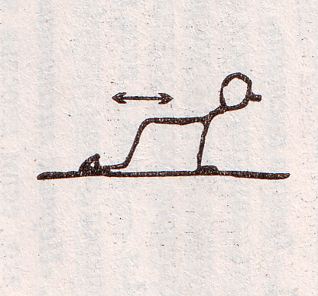

5. «По извилистой дорожке»- и.п. : стоя ноги на ширине плеч. Прыжки на двух ногах с продвижением вперед ( 15-30 сек)
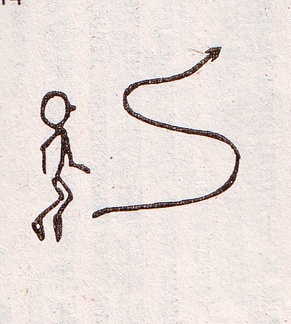

6. Ходьба в рассыпную.
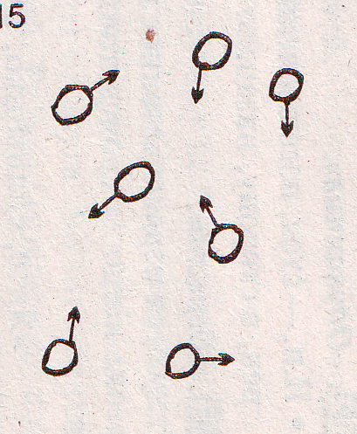

С ДОБРЫМ УТРОМ!

